In wenigen Wochen zum komplett ausgestatteten Labor für Metallographie und Härteprüfung
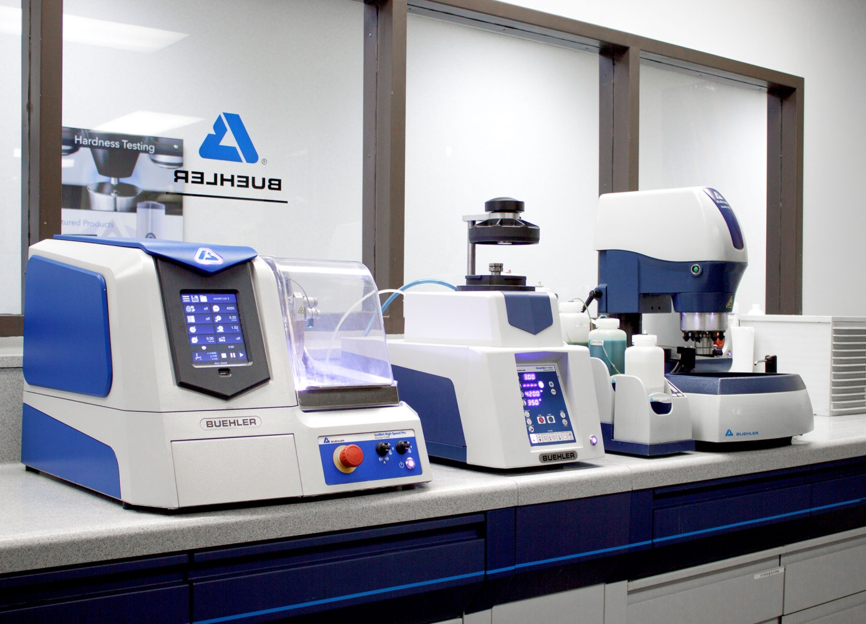
Als Hersteller und -Lieferant ermöglicht Buehler kurze Lieferzeiten bei der Einrichtung von Labors für materialographische Untersuchungen mit allen zugehörigen, optimal aufeinander abgestimmten Geräten und Verbrauchsmaterialien. © ITW Test & Measurement GmbH
Esslingen, Dezember 2019 – Als Entwickler und Hersteller kompletter Systemlösungen für die Materialographie und Härteprüfung ermöglicht Buehler kurze Lieferzeiten bei der Einrichtung voll ausgestatteter Labors mit Geräten und Verbrauchsmaterialien, die perfekt aufeinander abgestimmt sind. Damit antwortet das Unternehmen auf die wachsende Nachfrage nach innovativen, intuitiv bedienbaren und zuverlässigen Geräten für die Forschung und Entwicklung ebenso wie für die Qualitätssicherung in der Wärmebehandlung, Medizintechnik, der Elektronik, der Automobil- sowie der Luftfahrtindustrie und vielen anderen Industriezweigen.
Das Programm der kurzfristig lieferbaren Systeme von Buehler umfasst die Härteprüfgeräte Wilson VH3100 (Vickers) und Wilson Rockwell 574 sowie die zugehörige DiaMet Software und reicht im Bereich der Materialographie von IsoMet High-Speed-Präzisionstrennern über die SimpliMet 4000 Einbettpressen, die AutoMet und EcoMet Schleif- und Poliermaschinen und die Burst-Dosiersysteme bis zur OmniMet Bildanalysesoftware. Ein erfahrenes anwendungstechnisches Team gibt Kunden den erforderlichen umfassenden Support bei der Auswahl der bestpassenden Konfiguration der jeweils erforderlichen Systeme.
Dazu Vertriebsleiter Raphael Ayasse: „Bei der Neuinstallation und Ergänzung von Prüflabors sind Unternehmen und Institutionen heute nicht mehr bereit, lange Lieferzeiten zu akzeptieren. Als Hersteller der entsprechenden Geräte und Systeme ist Buehler in der Lage, ein voll funktionsfähiges Labor in weniger als vier Wochen komplett auszustatten.“
Buehler – ITW Test & Measurement GmbH, Esslingen, ist seit 1936 ein führender Hersteller von Geräten, Verbrauchsmaterial und Zubehör für die Materialographie und Materialanalyse und bietet darüber hinaus ein umfangreiches Programm an Härteprüfern und Härteprüfungssystemen. Ein dichtes Netz von Niederlassungen und Händlern sichert Kunden professionelle Unterstützung und Service rund um den Globus. Das Buehler Solutions Centre in Esslingen sowie weitere Zentren dieser Art in Europa und der Welt bieten umfangreiche Hilfestellung bei allen Anwendungsfragen oder der Ausarbeitung reproduzierbarer Präparationsabläufe. Buehler ist Teil des Test and Measurement Segments der US-amerikanischen Illinois Tool Works (ITW) mit rund 100 dezentralisierten Geschäftseinheiten in 52 Ländern und rund 51.000 Mitarbeitern.
Weitere Informationen über das Produktangebot von Buehler ITW Test & Measurement GmbH sind unter https://www.buehler-met.de/ abrufbar.
Redaktioneller Kontakt und Belegexemplare:
Dr.-Ing. Jörg Wolters, Konsens PR GmbH & Co. KG,
Hans-Kudlich-Straße 25, D-64823 Groß-Umstadt – www.konsens.de
Tel.: +49 (0) 60 78 / 93 63 - 0, Fax: - 20, E-Mail: mail@konsens.de
Presseinformationen von Buehler mit Text sowie Bildern in druckfähiger Auflösung sind als Download verfügbar unter: www.konsens.de/buehler.html

